

МИНИСТЕРСТВО НАУКИ И ВЫСШЕГО ОБРАЗОВАНИЯ РОССИЙСКОЙ ФЕДЕРАЦИИ

**ФЕДЕРАЛЬНОЕ ГОСУДАРСТВЕННОЕ БЮДЖЕТНОЕ**

**ОБРАЗОВАТЕЛЬНОЕ УЧРЕЖДЕНИЕ ВЫСШЕГО ОБРАЗОВАНИЯ  
«ДОНСКОЙ ГОСУДАРСТВЕННЫЙ ТЕХНИЧЕСКИЙ УНИВЕРСИТЕТ»**

**(ДГТУ)**

Факультет «Информатика и вычислительная техника»

Кафедра «Кибербезопасность информационных систем»

**Лабораторная работa 5**

Выполнил:

Гр. ВКБ 31

Деев Д.А.

Проверил:

Савельев В.А.

Ростов-на-Дону,

2021г.

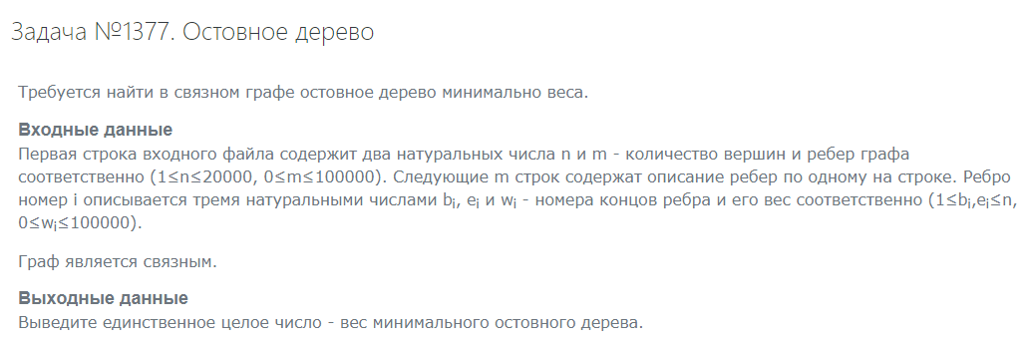

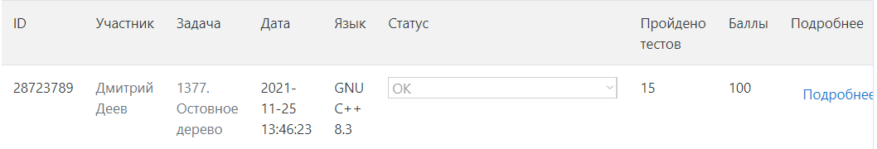

Листинг:

#include<iostream>

#include<vector>

#include<set>

#include<algorithm>

#include<cstdlib>

#define MP make_pair

using namespace std;

vector<int> p;

int find_set(int x){return(x==p[x])?x:p[x]=find_set(p[x]);}

void unite_set(int x, int y){

x=find_set(x);y=find_set(y);if(x==y)return;

if(rand()%2)swap(x,y);

p[x]=y;}

int main(){

int n,m,i,j,k,s=0,w;long long ans=0;

cin>>n>>m;

p.resize(n+1);for(k=1;k<=n;++k)p[k]=k;

pair<int,pair<int, int>>r[m];

for(k=0;k<m;++k){cin>>i>>j>>w;r[k]=MP(w,MP(i,j));}

sort(r, r+m);

for(k=0;k<m&&s<n-1;++k){

i=find_set(r[k].second.first);

j=find_set(r[k].second.second);

if(i!=j){

ans+=r[k].first;s++;unite_set(i,j);}}

cout<<ans;

return 0;}